看看中国龙下的美国小朋友
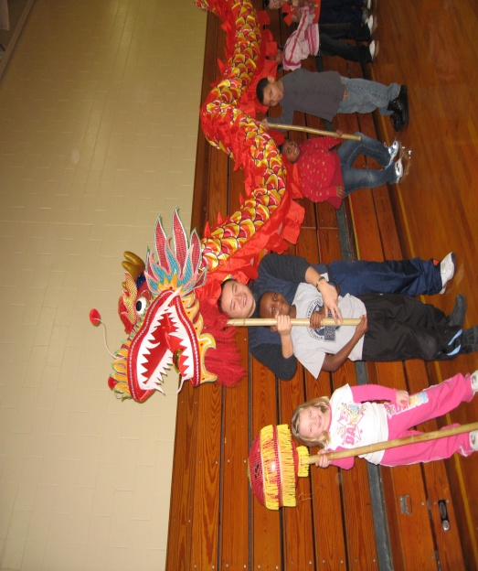

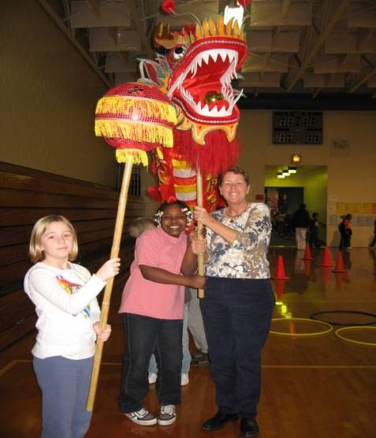
一和美国人谈起龙,他们就搞不明白。中国人为什么会说是龙的传人？西方文化的龙代表的是邪恶，为什么中国人对龙是那么的虔诚和痴迷呢？其实和他们一样，在我的心里，很早也有了一个疑问，我什么时候能告诉美国人中国龙的真正意义呢？我一直认为时间还没有成熟，因为光靠书本的理性的东西对于小孩子们来说感受不会很深，我一定要找到一个合适的机会，让他们这一辈子都忘不了中国龙！正如MLK 所说： Do the right thing at the right time .
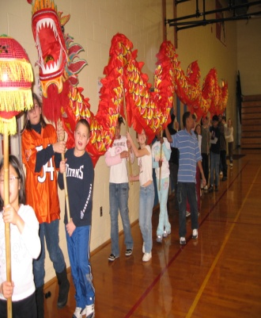
机会总是会给那些有准备的人，在PEORIA的时期我们时刻没有忘记祖国给我们的教诲，尤其是国家汉办主任许琳在临走前给我们的嘱咐： “对于海外的华人要亲而近之。”我们的机会特别好，PEORIA 因CATERPILLA 而闻名于全美，而CATERPILLAR又以和中国之间的合作而享誉机械行业。因此，PEORIA 有了一个漂亮的中文名字碧城；因为，在这里有很多的华人，有的在这里定居了；有的在这里属于短期打工的；有的在这里是中层；有的在这里是一般的职员。也正因为如此，我们有幸接触了碧城的华人协会。在2008春节晚会上，精彩的传统节目舞龙一下子激发了我的灵感。 “我要把龙请到我们学校去”。晚会一结束，我马上联系了赵平顺和李大明，两位负责人。没有任何的疑问，我把龙请进了我的车内，请到了CHARTER OAK 。
当然咯！得让学生看到， 摸到，并且学到！ 我把整个课安排了两个部分，一个是教室内，一个是体育馆内。在教室，首先用“新年快乐”和学生打了给招呼，接着唱了两首中文歌“新年好呀！”“恭喜，恭喜，恭喜你” 权当热身。等大家都坐好后， 我若有其事地代表了中国政府，美国政府，美国学区，美国学校表扬了学生们在过去的一年内认真学习中文的表现，向他们介绍了华人协会，同时对他们说，由于他们的优异表现，华人协会把他们的龙借给了我们。 因为龙是中国的一个标志，一个象征。
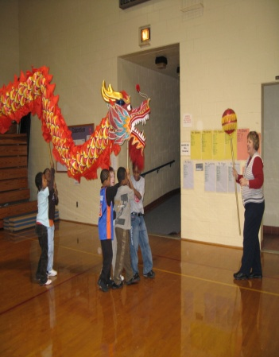
说到这里，我问了学生们一个问题。Please tell me , how much do you know about dragon?答案正如我所猜测的一样，龙是邪恶的象征，龙会喷火，龙很危险……我笑着和他们解释，这是美国的龙，刚好教室里有一张美国龙的卡通片，我手指了一下并且说而且美国的龙呢还有点胖，顿时哄堂大笑，边上的老师也忍不住笑了， 我用了一个词choppy 。中国的龙可不是这样的， 中国的龙有龙虾的眼睛，鹿的角，蛇的身体，狮子的尾巴，身上披满了鳞片。所以中国龙，会飞，会跑，会跳，会游泳，上天入地是无所不能。所以龙在中国被视为权利的象征。
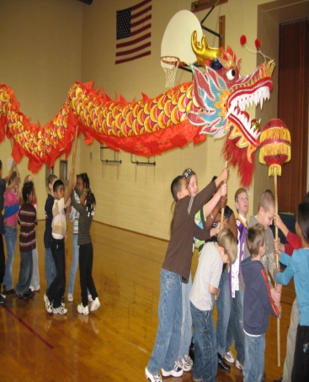
“今天我们就将去看看龙，并且摸摸龙而且我们还会来一段舞龙。对于有些同学来说是第一次，可能是人生中的第一次，也可能是唯一的一次，把握住这次机会” 我对他们说到，“但是，去之前，我们要来学一下，龙怎么读，怎么写” 很快他们学会了读和写，3秒钟的时间排好了队伍，10秒钟就到了楼下，我和班主任带着他们先举了一下，又顺着整个体育馆沿着墙壁走了一圈，这群中国龙下的孩子们是其乐融融 ，欲罢不休！
把龙放会了原位后，两只眼睛还盯着中国龙，不舍得离去，还想举一次。 把中文学好，到中国去，你会有更多的机会看到更多的东西。
Now are you ready for learning Chinese ? Yes ! 响声在体育馆回荡，经久不息！
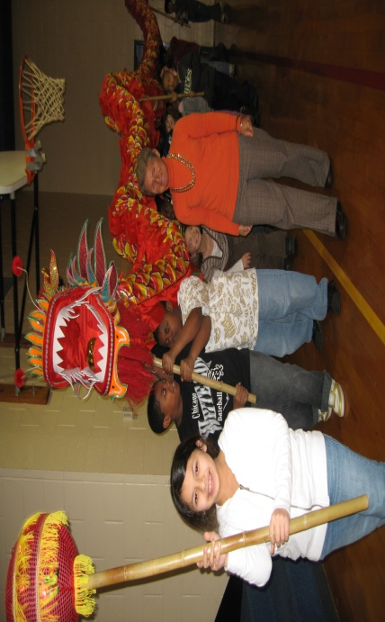
宋超
2008-3-21春假第四天下午3：35 分
整理 于 Peoria Prospect 小阁

